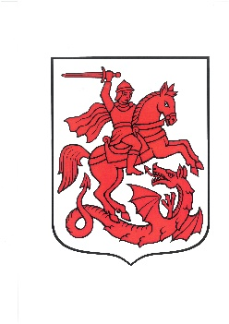
OPĆINA SVETI ĐURĐ
Ulica braće Radić 1, Sveti Đurđ
42233 Sveti Đurđ
e-mail adresa: info@sveti-djurdj.hr
Tel.: 042/830-555

ZAHTJEV

ZA JEDNOKRATNU NOVČANU POTPORU ZA NOVOROĐENO DIJETE

- PODACI O RODITELJIMA

 | MAJKA | OTAC
IME:

PREZIME:

OIB:

PREBIVALIŠTE:

BORAVIŠTE (mjesto stanovanja):

KONTAKT – tel., mob. (jednog od roditelja):
E-MAIL (jednog od roditelja):
Broj računa IBAN (jednog od roditelja):

- IME I PREZIME DJETETA, DATUM ROĐENJA DJETETA

Svojim potpisom potvrđujem da su svi podaci navedeni u zahtjevu u cijelosti točni.

Upoznat/a sam:
- da zbog neistinitih podataka mogu snositi zakonske i druge posljedice.

Suglasan/na sam da se informacije koje sam pružio/la koriste u postupku rješavanja mojeg zahtjeva. Ovlašćujem Općinu Sveti Đurđ da iste ima pravo provjeravati, obrađivati, čuvati i koristiti za druge svrhe u djelokrugu rada Općine te ih prema potrebi pružati i drugim državnim/javnim tijelima u skladu sa zakonom.

Datum ___________ Potpis podnositelja_______________ Potpis podnositelja________________

Molimo da popunjeni obrazac sa potrebnom dokumentacijom dostavite Općini Sveti Đurđ osobno, putem pošte na adresu Ulica braće Radić 1, Sveti Đurđ ili elektroničke pošte na info@sveti-djurdj.hr.

Uz Zahtjev za jednokratnu novčanu naknadu se obavezno prilaže sljedeća dokumentacija:
– preslika osobne iskaznice oba roditelja, odnosno samohranog roditelja,
– uvjerenje o prebivalištu roditelja podnositelja zahtjeva, izdano od nadležnog tijela, ne starije od 30 dana od dana podnošenja zahtjeva,
– uvjerenje o prebivalištu djeteta, izdano od nadležnog tijela, ne starije od 30 dana od dana podnošenja zahtjeva,
– rodni list djeteta (e-rodni list),
– potvrda banke o IBAN-u tekućeg računa jednog od roditelja / izjava o broju računa (OBRAZAC 2),
– potvrda o nepostojanju dugovanja prema Općini Sveti Đurđ (OBRAZAC 3).

